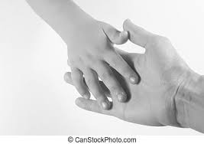 | אֲנִי  לְבְנֵי  יִשְרָאֵל | 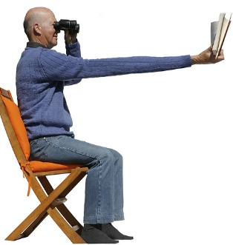 | מִנֶגֶד  תִּרְאֶה  אֶת  הָאָרֶץ | 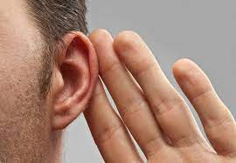
הַאַזִינוּ |  | הַשָמַיִם |  | וַאַדַבֵּרָה
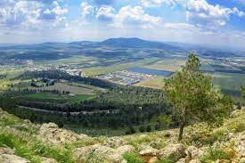 | הָאָרֶץ | 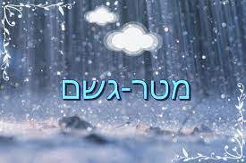 | מָטָר | 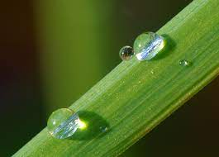
טַל |  | נֶשֶׁר | 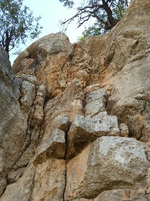 | דְבַשׁ  מִסֶלַע
 | שֶׁמֶן  מִחַלָמִישׁ  צוּר | 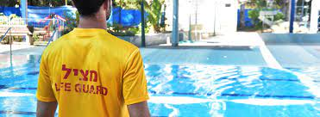 | אֵין  מִיָדִי  מַצִיל | תַּאֲרִיכוּ  יָמִים
120 | 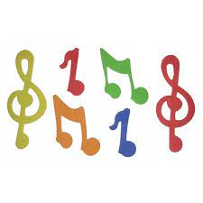 | שירה | 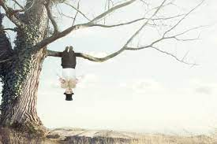 | דוֹר  תַּהַפֻּכֹת
האזינו- התאמה בין ביטוי לאיור.
הַר  הַעַבָרִים | הַר  נְבוֹ | לִקְחִי  אִמְרָתִי | אִמְרֵי  פִי
צַדִיק | וְיָשָׁר  הוּא | שֵׁם  ה' | אֶקְרָא
כָּל  דְרָכָיו | מִשְׁפָּט | וְַיגֶדְךָ | זְקֵנֶךָ
וַיֹאמְרוּ | שְׁאַל | יַעַקֹב  חֶבֶל | נַחַלָתוֹ
חֵלֶק ה' | עַמוֹ | יָעִיר | קִינוֹ
יִפְרוֹש | כְּנָפָיו | ה' בָּדָד | יַנְחֶנוּ
האזינו- השלמת צירופי מילים.

הוראות האזינו
משחק-1.
תמונה מילה
ידיים נותנים אני לבני ישראל
איש מסתכל מרחוק מנגד תראה את הארץ
אוזן מקשיבה האזינו
שמים השמים
פה מדבר ואדברה
תמונת נוף הארץ
גשם מטר
טל טל
נשר נשר
סלע דבש מסלע
שמן שמן מחלמיש צור
מציל בבריכה אין מידי מציל
120 תאריכו ימים
תווי נגינה שירה
איש הפוך על ענף דור תהפוכות

משחק -2. זוגות מילים
הר העברים-הר נבו
לקחי אמרתי-אמרי פי
צדיק-וישר הוא
שם ה'-אקרא
כל דרכיו-משפט
ויגדך-זקנך
ויאמרו-שאל
יעקב חבל-נחלתו
חלק ה'-עמו
יעיר-קינו
יפרוש-כנפיו
ה' בדד-ינחנו

